数学建模详细求解报告
问题1
参数辨识与温度预测
分层熔盐储热系统的运行与优化设计
核心结果
利用T1、T3、T5在7个时刻的全部21个观测量，得到K=27973.462 W/K、UA=1798.827 W/K。统一残差RMSE为0.2457℃，最大绝对误差为0.4329℃，全部落在题设±0.6℃测量误差范围内。

求解版本：v1.0 日期：2026-08-25

目录
打开Word后按Ctrl+A、F9更新目录
目录说明
标题已采用Word原生Heading 1—3层级；目录和页码域在打开文件时更新。

1 摘要
本问建立五层充热集中参数模型，从单层能量守恒依次构造入口/层间对流、相邻层混合和环境散热项。由于试验工况的流量、入口温度和环境温度均为常数，状态方程是五维常系数仿射系统，本文用6维增广矩阵指数作为统一的高精度前向求解器。参数辨识同时运行非线性最小二乘、差分进化和网格搜索加局部最小二乘，每类方法独立运行3次；再通过500次残差Bootstrap、Jacobian协方差近似、参数相关系数和缩放Jacobian条件数评价不确定性与可辨识性。最后用RK45和固定步长RK4交叉验证矩阵指数结果，并计算新工况0—4 h每60 s的五层温度。
指标 | 结果
最终K | 27973.462 W/K
最终UA | 1798.827 W/K
拟合误差 | SSE=1.267534 ℃²；RMSE=0.2457 ℃；MaxAE=0.4329 ℃
Bootstrap 95%区间 | K∈[27536.00, 28366.63] W/K；UA∈[1793.20, 1804.64] W/K
参数关系 | 相关系数=-0.4155；缩放Jacobian条件数=4.974
新工况输出 | 0—14400 s，步长60 s，共241行；底部出口温度=T5

2 问题重述与数据
基准罐半径R=2.5 m、高H=8.0 m，密度ρ=1800 kg/m³，比热容c_p=1500 J/(kg·K)，环境温度T_a=25℃。充热试验从均匀初温290℃开始，入口温度T_in=565℃，质量流量q=45 kg/s。需用表1中T1、T3、T5在0、1、2、3、4、5、6 h的观测值辨识层间等效换热参数K和每层环境散热参数UA。随后在初温(520,480,420,360,310)℃、入口565℃、流量55 kg/s的新工况下预测4 h。
时间/h | T1/℃ | T3/℃ | T5/℃
0 | 290.00 | 290.00 | 290.00
1 | 514.49 | 413.65 | 331.65
2 | 538.14 | 489.28 | 433.49
3 | 543.95 | 511.22 | 478.92
4 | 544.99 | 516.70 | 493.27
5 | 545.86 | 518.95 | 497.03
6 | 545.36 | 519.65 | 498.42

题意核查
题面给出的UA是基准问题中“每一层相同的等效散热参数”，因此问题1不把端面和侧壁拆分；分层面积UA_j只在问题4重新设计几何时启用。温差以℃或K代入所得数值相同。

3 符号、单位与质量计算
符号 | 定义 | 单位
T_j | 第j层熔盐温度，j=1,…,5 | ℃
T_in | 充热顶部入口温度 | ℃
T_a | 环境温度 | ℃
q | 熔盐质量流量，取正值 | kg/s
m | 每层熔盐质量 | kg
c_p | 熔盐定压比热容 | J/(kg·K)
K | 相邻层等效导热与混合参数 | W/K
UA | 每层向环境等效散热参数 | W/K
C=m c_p | 每层热容 | J/K
t | 时间，ODE内部统一使用秒 | s

圆柱总体积先由半径和高度得到：
V = πR²H = π×(2.5 m)²×8.0 m = 157.079633 m³ (1)
五层等体积且密度视为常数，因此每层质量为：
m = ρV/5 = 1800 kg/m³×157.079633 m³/5 = 56548.667765 kg (2)
每层热容为：
C = mc_p = 56548.667765 kg×1500 J/(kg·K) = 8.482300165×10⁷ J/K (3)
单位检查：m³与kg/m³相乘得到kg；kg与J/(kg·K)相乘得到J/K。时间输入由h乘3600换成s；1 W=1 J/s，因而方程右端统一为W。

4 建模假设
假设 | 合理性、适用范围与误差
层内完全混合 | 每层只设一个温度状态；适用于层内混合快于层间交换的集中参数近似。误差表现为无法描述层内连续梯度。
物性常数 | ρ和c_p不随温度变化，符合题面要求；大温差下真实物性变化会引入系统偏差。
罐体热容忽略 | 只计算熔盐显热，符合题面；启停瞬态早期可能低估金属蓄热。
K、UA时不变 | 试验的结构和外部条件不变；若自然对流强度随温差变化，常参数模型将留下结构残差。
流量立即建立 | q在t=0后恒定，忽略管路延迟；对小时尺度数据影响较小。
观测误差独立同尺度 | 三个测点使用相同SSE权重；题面仅给统一±0.6℃上界。Bootstrap另行评估有限样本不确定性。

5 五层模型的逐步推导

5.1 单层能量守恒
在任意第j层取熔盐为控制体。由于忽略动能、势能、相变和罐体热容，控制体内显热增加率等于对流净输入、层间混合净输入与环境散热损失之和：
m c_p dT_j/dt = Q_adv,j + Q_mix,j − UA(T_j−T_a) (4)
式(4)左端单位为(kg)×J/(kg·K)×K/s=J/s=W。三个右端项也均为W，量纲一致。

5.2 对流换热项
充热时高温熔盐从顶部进入。质量流量q携带的焓流率为q c_p T；某层的净对流换热等于流入焓流减流出焓流。顶部层的上游是入口，内部和底部层的上游是紧邻上一层：
Q_adv,1 = q c_p(T_in−T_1) (5)
Q_adv,2 = q c_p(T_1−T_2) (6)
Q_adv,3 = q c_p(T_2−T_3) (7)
Q_adv,4 = q c_p(T_3−T_4) (8)
Q_adv,5 = q c_p(T_4−T_5) (9)

5.3 层间混合项
令K表示一对相邻层之间的等效换热参数。由线性温差换热，来自相邻层i对层j的热流为K(T_i−T_j)。顶部和底部各只有一个相邻层，内部层有两个相邻层，因此：
Q_mix,1 = K(T_2−T_1) (10)
Q_mix,2 = K(T_1−2T_2+T_3) (11)
Q_mix,3 = K(T_2−2T_3+T_4) (12)
Q_mix,4 = K(T_3−2T_4+T_5) (13)
Q_mix,5 = K(T_4−T_5) (14)
将五个混合项相加恰为0，表明层间混合只重新分配罐内能量，不凭空产生或消耗能量。

5.4 环境散热项
题面把每层向环境的总传热系数与面积乘积合并为UA。当T_j>T_a时，散热功率为UA(T_j−T_a)，在能量守恒方程中取负号：
Q_loss,j = −UA(T_j−T_a), j=1,…,5 (15)

5.5 五个逐层微分方程
m c_p dT_1/dt = q c_p(T_in−T_1)+K(T_2−T_1)−UA(T_1−T_a) (16)
m c_p dT_2/dt = q c_p(T_1−T_2)+K(T_1−2T_2+T_3)−UA(T_2−T_a) (17)
m c_p dT_3/dt = q c_p(T_2−T_3)+K(T_2−2T_3+T_4)−UA(T_3−T_a) (18)
m c_p dT_4/dt = q c_p(T_3−T_4)+K(T_3−2T_4+T_5)−UA(T_4−T_a) (19)
m c_p dT_5/dt = q c_p(T_4−T_5)+K(T_4−T_5)−UA(T_5−T_a) (20)
边界项差异
T1含顶部入口T_in且只有T2一个混合邻居；T2—T4分别有上下两个混合邻居；T5没有独立入口项，其上游是T4，且只有T4一个混合邻居。

5.6 五维状态空间形式
定义温度向量T=[T1,T2,T3,T4,T5]^T，并定义三个具有1/s量纲的系数：
a=q/m, κ=K/(m c_p), u=UA/(m c_p) (21)
则dT/dt=A T+b，其中：
A = [−a−κ−u, κ, 0, 0, 0;
a+κ, −a−2κ−u, κ, 0, 0;
0, a+κ, −a−2κ−u, κ, 0;
0, 0, a+κ, −a−2κ−u, κ;
0, 0, 0, a+κ, −a−κ−u] (22)
b = [aT_in+uT_a, uT_a, uT_a, uT_a, uT_a]^T (23)
试验工况内A和b均为常数。将常数1增广为第六个状态x=[T^T,1]^T，构造M=[[A,b],[0,0]]，即可在任意时刻精确推进：
x(t)=exp(Mt)x(0) (24)

6 参数辨识

6.1 观测映射与目标函数
令θ=[K,UA]^T。每个时刻只观测第1、3、5层，观测矩阵H从五维状态中抽取相应分量。把7个时刻、3个测点按时间优先顺序堆叠成21维向量。第i个时刻的残差定义为r_i(θ)=H T(t_i;θ)−y_i。
SSE(θ)=Σ_(i=1)^7 ||r_i(θ)||₂² (25)
RMSE=√(SSE/21), MaxAE=max_l |r_l| (26)
三类算法统一使用K∈[0,200000] W/K、UA∈[0,10000] W/K，统一采用增广矩阵指数求解，统一使用未加权SSE。初步边界K≤20000 W/K时最优解触及上界且MaxAE约5.39℃，因此该边界被判定为截断最优解并扩大；扩大后最优值远离边界。

6.2 三类算法及设置
算法 | 参数设置 | 作用
非线性最小二乘 | SciPy least_squares；随机初值；xtol=ftol=gtol=10⁻¹²；3个种子 | 利用残差向量和局部Jacobian，速度快，可直接做协方差近似
差分进化 | popsize=15；maxiter=500；tol=10⁻¹⁰；polish=True；3个种子 | 不依赖初值，验证目标面不存在更优远端极小值
网格+局部优化 | 81×61全域网格；最佳格点作为least_squares初值；3次复核 | 直观覆盖参数域，再用局部法消除网格分辨率误差

6.3 算法比较结果
算法 | K均值±SD | UA均值±SD | SSE | RMSE/℃ | MaxAE/℃ | 时间/s
非线性最小二乘 | 27973.460±0.00277 | 1798.828±1.29e-05 | 1.267534 | 0.2457 | 0.4329 | 0.0147
差分进化 | 27973.461±0.000932 | 1798.827±2.12e-05 | 1.267534 | 0.2457 | 0.4329 | 0.2986
网格+局部优化 | 27973.464±0 | 1798.827±0 | 1.267534 | 0.2457 | 0.4329 | 0.8514

三个算法的SSE差异小于数值舍入量，K与UA也收敛到同一邻域，说明全局和局部方法相互验证。非线性最小二乘平均耗时最低，并能提供Jacobian用于统计推断，因此选为最终方法；差分进化负责全局性验证，网格法负责边界与目标面覆盖验证。所有随机运行成功率均为100%。
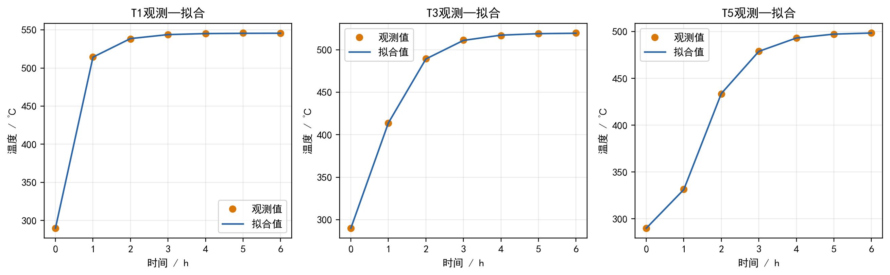
图1 T1、T3、T5观测值与最终模型拟合值
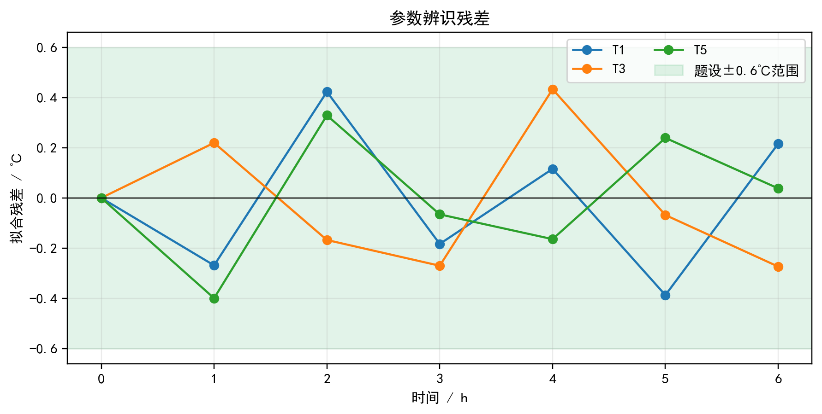
图2 21个拟合残差及题设±0.6℃误差带

6.4 误差结果
SSE/℃² | RMSE/℃ | MAE/℃ | 最大绝对误差/℃ | 是否均≤0.6℃
1.267534 | 0.245680 | 0.202830 | 0.432883 | 是

最大绝对残差为0.4329℃，小于题设0.6℃，因此全部观测点均满足测量误差上界。残差图未出现随时间单调扩大的趋势；模型能同时再现顶部快速升温、中部传播和底部滞后。

7 参数不确定性与可辨识性

7.1 协方差近似
在最优解处令J=∂r/∂θ。以自由度ν=21−2=19估计残差方差σ²=SSE/ν，则参数协方差近似为：
Cov(θ̂)≈σ²(J^T J)⁻¹ (27)
参数 | 估计值/W·K⁻¹ | Jacobian近似95%区间/W·K⁻¹ | Bootstrap 95%区间/W·K⁻¹
K | 27973.462 | [27538.90, 28408.03] | [27536.00, 28366.63]
UA | 1798.827 | [1792.60, 1805.06] | [1793.20, 1804.64]

7.2 Bootstrap与参数相关性
从21个中心化残差中有放回抽样，叠加到最优拟合值上形成500组伪数据；每组都在同一边界内重新执行非线性最小二乘。Bootstrap区间与Jacobian区间接近，说明局部线性近似在本数据附近可用。K与UA的相关系数为-0.4155，为中等负相关：增大层间混合会改变热量向下传播，同时略微减小UA可部分补偿整体降温。缩放Jacobian条件数为4.974，远小于常见的严重病态量级，因而两参数在当前数据和边界下可以辨识，但并非完全独立。
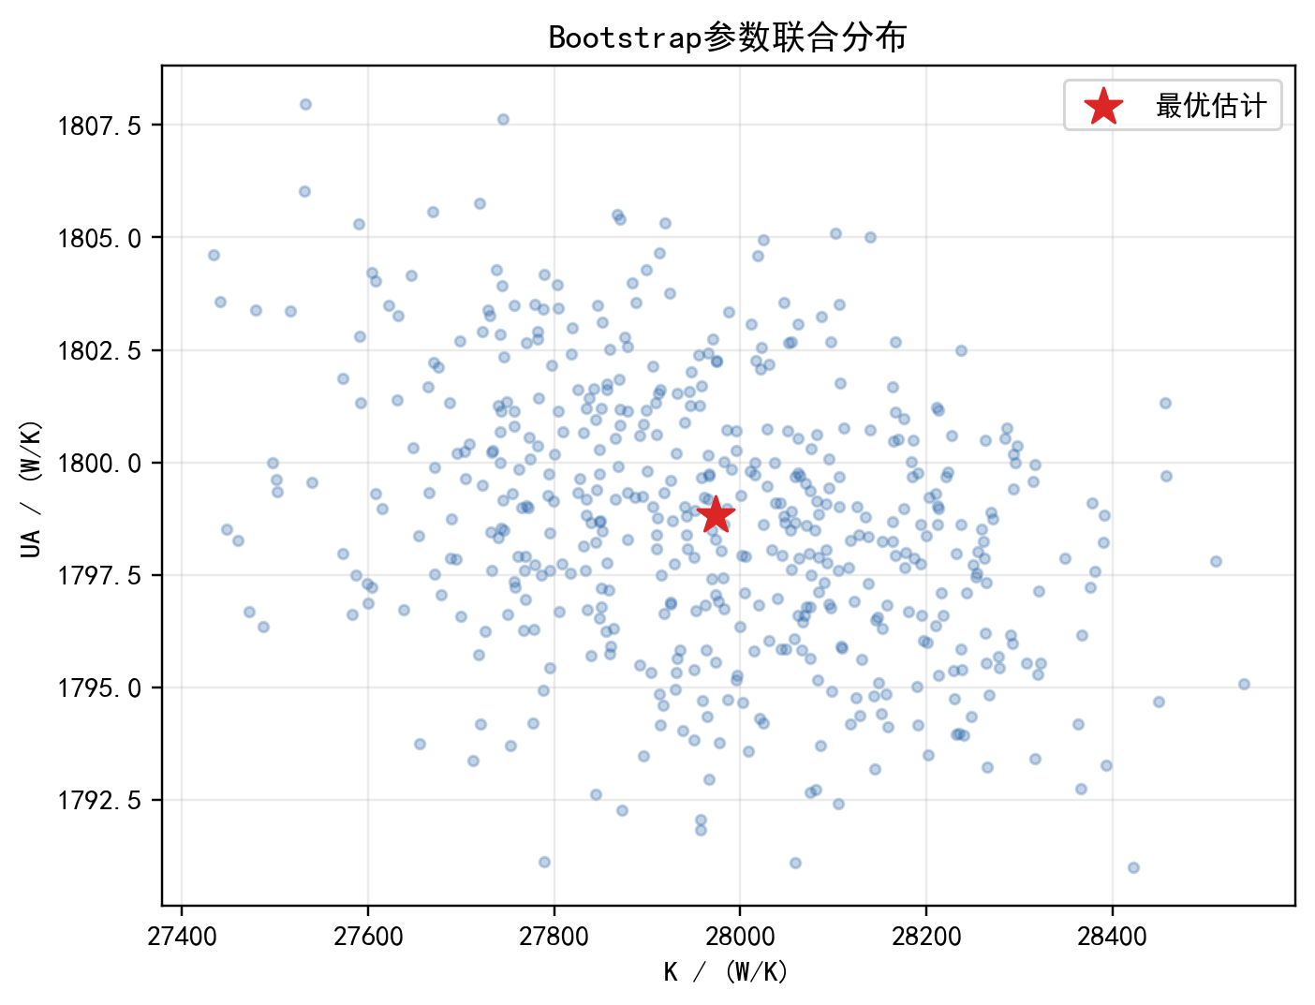
图3 500次Bootstrap的K—UA联合分布

8 ODE求解器交叉验证
求解器 | 设置 | 运行时间/s | 相对矩阵指数MaxAE/℃
矩阵指数 | 常系数增广矩阵expm | 0.000260 | 0.000e+00
RK45 | rtol=1e-10, atol=1e-12 | 0.005603 | 1.944e-08
RK4 | 固定步长=1.0 s | 0.211332 | 1.035e-11

矩阵指数对常系数系统不产生时间离散误差，且本次耗时最低。RK45在rtol=10⁻¹⁰、atol=10⁻¹²下与矩阵指数最大差约1.94×10⁻⁸℃；固定步长1 s的RK4最大差约1.03×10⁻¹¹℃。二者均远小于0.6℃测量误差和报告保留精度，完成独立数值交叉验证。

9 灵敏度分析与模型正确性证据
为检验参数扰动是否产生符合物理预期且可区分的响应，在其他条件不变时分别将K和UA乘以0.9与1.1，并比较21个观测预测相对最优轨迹的变化。K增大加强层间热量传递，使温度分层减弱；UA增大加强向25℃环境的热损失，使各层温度整体降低。两种响应方向与传热物理一致。
参数 | 扰动 | 预测RMSE变化/℃ | 预测最大变化/℃ | SSE/最优SSE
K | -10% | 0.7935 | 1.9528 | 11.42
K | +10% | 0.7704 | 1.8932 | 10.82
UA | -10% | 3.5294 | 6.0831 | 207.38
UA | +10% | 3.4820 | 5.9831 | 201.87

UA±10%导致约3.5℃的整体预测RMSE变化，K±10%导致约0.78℃变化，说明当前试验对UA更敏感。两类扰动均使SSE明显增加，且最优参数附近不存在平坦到无法分辨的方向。这些结果与参数置信区间、相关系数和条件数共同构成模型结构与辨识结果的内部一致性证据；它们不能替代独立实验验证，因此后续问题仍需对K、UA不确定性做敏感性或鲁棒性检验。
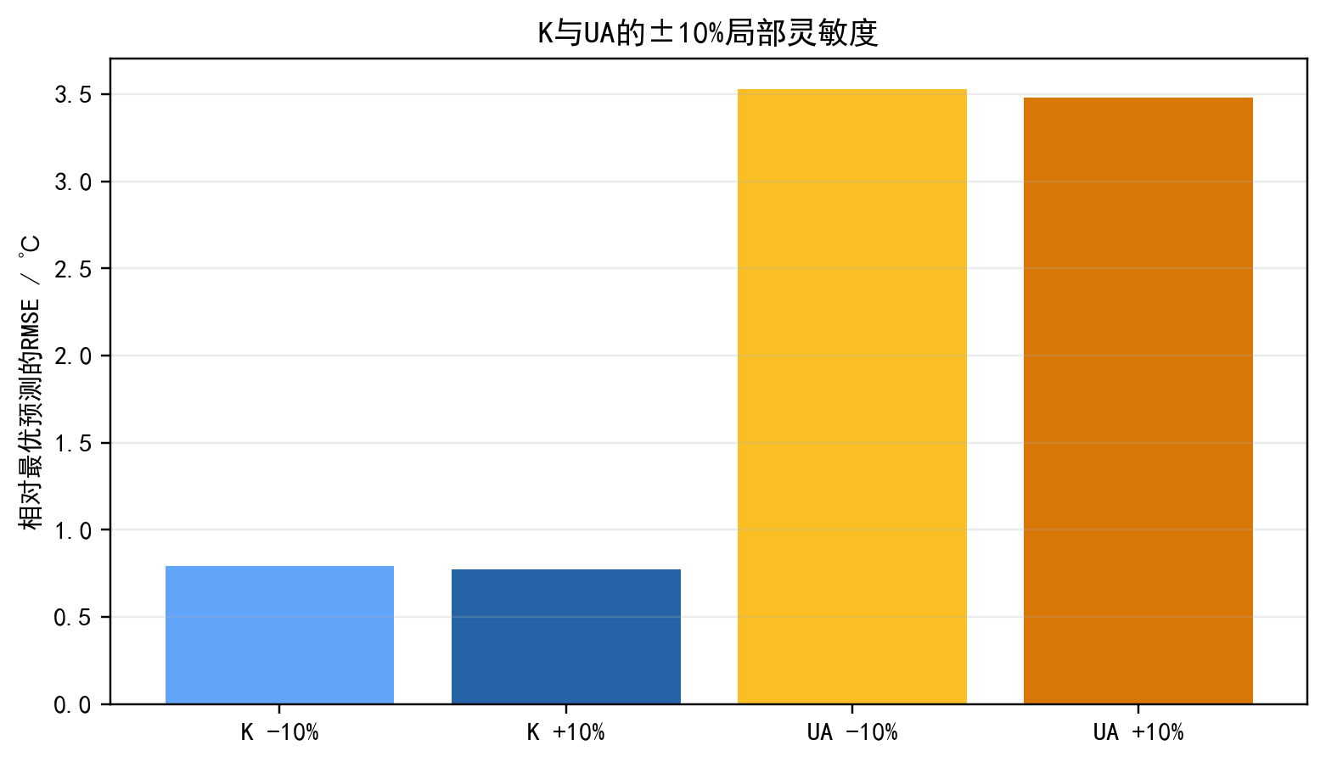
图4 K与UA分别±10%的局部灵敏度

10 新工况温度预测
新工况采用初始温度(520,480,420,360,310)℃、顶部入口565℃、充热流量55 kg/s、环境25℃和已辨识参数。A、b仍为常数，使用式(24)在0—14400 s每60 s计算一次，共241个时刻。充热时出口位于底部，因此底部出口温度严格定义为T5。
时间/h | T1/℃ | T2/℃ | T3/℃ | T4/℃ | T5/℃ | 底部出口/℃
0 | 520.000 | 480.000 | 420.000 | 360.000 | 310.000 | 310.000
1 | 545.537 | 527.890 | 505.956 | 480.152 | 456.241 | 456.241
2 | 549.014 | 536.658 | 523.606 | 510.092 | 498.484 | 498.484
3 | 549.647 | 538.314 | 527.119 | 516.380 | 507.715 | 507.715
4 | 549.770 | 538.638 | 527.816 | 517.647 | 509.595 | 509.595

0 h时严格复现给定初值；随充热进行，顶部最先接近稳态，热前沿逐层向下传播。4 h时T1约549.770℃、T5约509.595℃，所有温度位于环境温度与入口温度之间，未出现非物理超调。
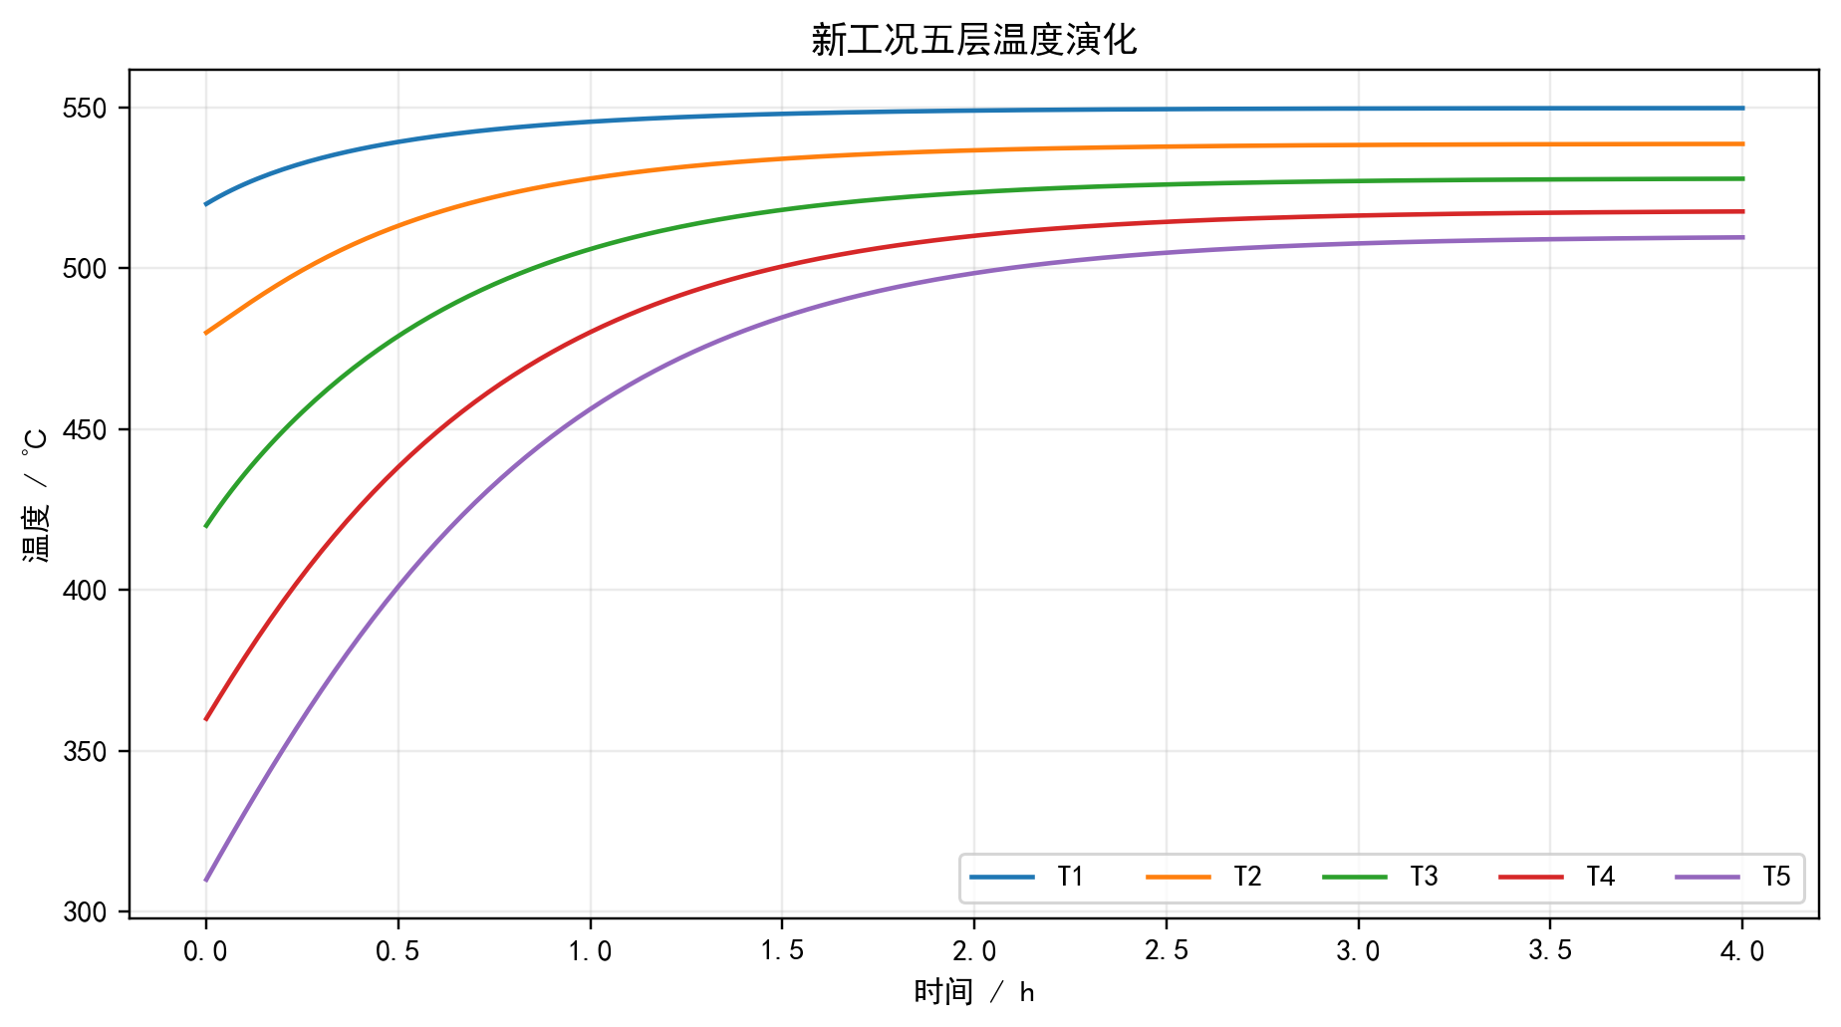
图5 新工况0—4 h五层温度演化

11 能量守恒与Excel验收

11.1 总能量守恒
五层方程相加时全部层间混合项相消；充热对流项望远镜相消后，只剩入口与底部出口的焓流差。故总能量守恒为：
m c_p d(ΣT_j)/dt = q c_p(T_in−T_5) − UA Σ(T_j−T_a) (28)
把数值轨迹和导数回代式(28)，最大绝对不平衡为4.159e-08 W，按瞬时入口—出口焓流归一化的最大相对不平衡为9.017e-15，处于浮点舍入水平。

11.2 Excel写入检查
- 根目录result1.xlsx的A4:A244保持0—14400 s、步长60 s，共241个时刻；
- 仅B4:G244写入数值；B—F依次为T1—T5，G为底部出口温度；
- G4:G244与F4:F244逐行最大差为0；
- 标题、表头、A列、目标区域外单元格、样式表、主题、列宽、合并、视图和页面设置均与备份一致；
- 工作簿公式错误扫描未发现#REF!、#DIV/0!、#VALUE!、#NAME?或#N/A。

12 结论与后续使用
最终采用非线性最小二乘得到K=27973.462 W/K、UA=1798.827 W/K。差分进化与网格加局部优化给出一致结果，排除了明显局部最优和边界截断。RMSE=0.2457℃、MaxAE=0.4329℃，满足题面±0.6℃误差要求。Bootstrap和协方差近似给出的95%区间相近；参数相关系数为-0.4155，表明存在中等补偿关系但仍具可辨识性。矩阵指数、RK45和RK4的交叉验证以及机器精度量级的能量守恒残差支持数值实现正确。
传递到问题2—问题5的参数
后续问题统一读取results/identified_parameters.json中的K=27973.462070 W/K与UA=1798.827492 W/K，并在必要时使用Bootstrap区间开展敏感性或鲁棒性验证。

附录A 复现说明
主程序：src/solve_q1.py；公共模型：../common/five_layer_model.py；配置：config/q1_config.json。Python环境为Anaconda3，依赖NumPy 1.24.4、SciPy 1.9.1、pandas 1.4.4和Matplotlib 3.5.2。随机种子固定为20260825、20260826、20260827。完整命令和文件说明见本问README.md。
输出数据以CSV和JSON保存，Word报告中的关键数字从这些机器可读结果自动读取，避免手工抄录造成数字漂移。运行日志保存在logs/run.log；其中记录边界、算法种子、每次收敛参数、SSE、运行时间、置信区间和能量守恒残差。

